2018年硕士研究生报名收费系统使用说明

一、通过浏览器输入网址进行网上缴费说明。
1、使用360极速浏览器极速模式输入支付网址：http://pay.shu.edu.cn/SPPMain

2、登录界面：
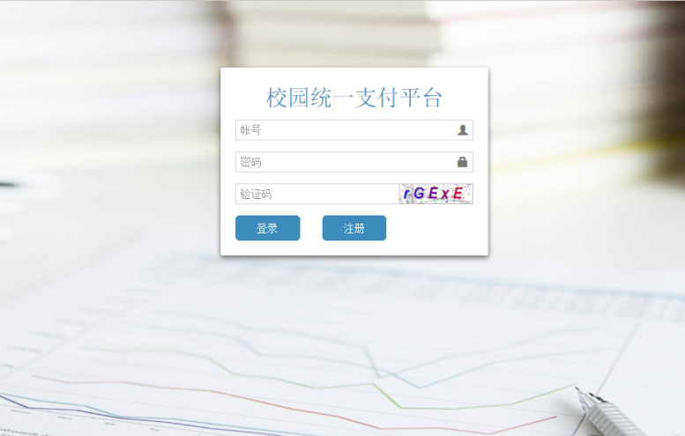

输入账号、密码、验证码点击登录即可。
账号为本人研招网上报名时的证件号，密码为证件号后六位。
如需修改密码请在最右边显示“姓名”处点击进行修改。
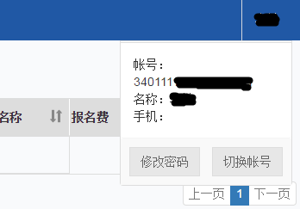
（如需帮人代缴，则必须先切换账号，以免发生错误。）

3、登录后界面如下图所示：

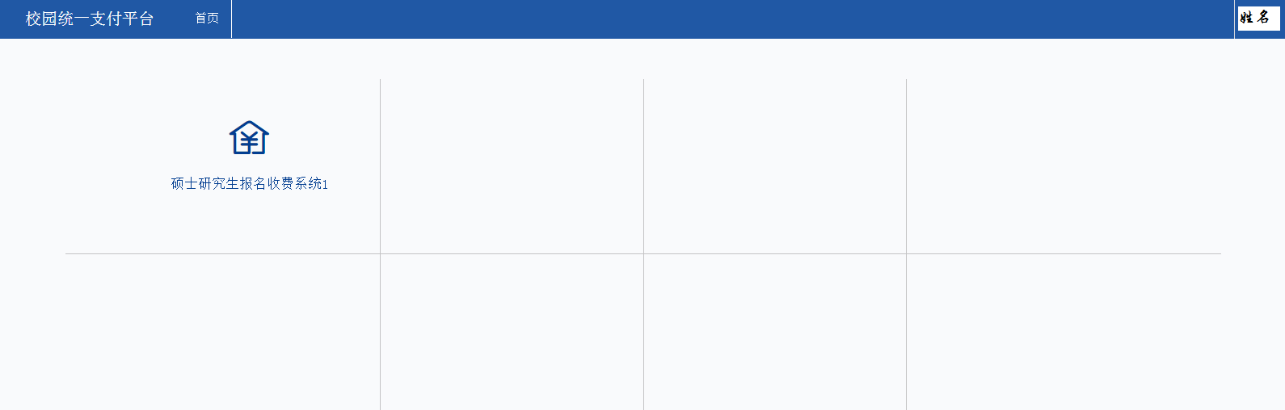
点击硕士研究生报名收费系统1进入如下界面：
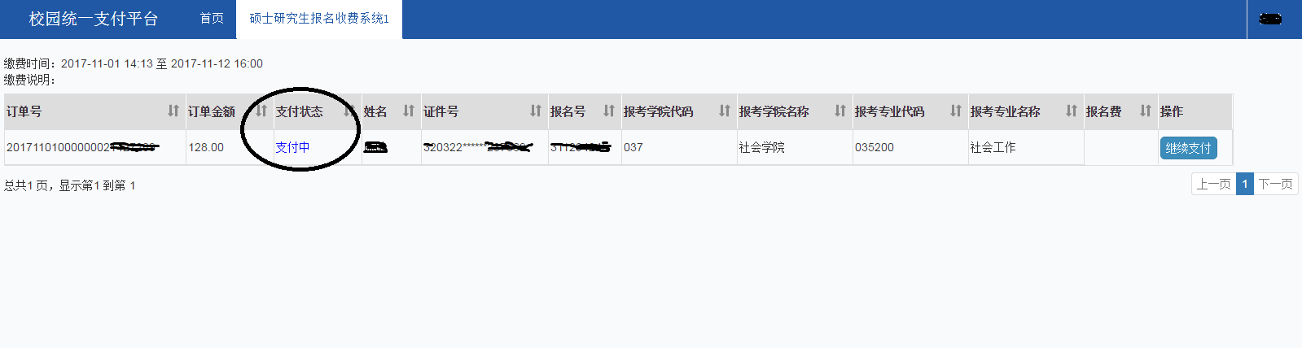
目前的支付状态为“支付中”，点击“继续支付”进行网上支付操作，进入如下界面：

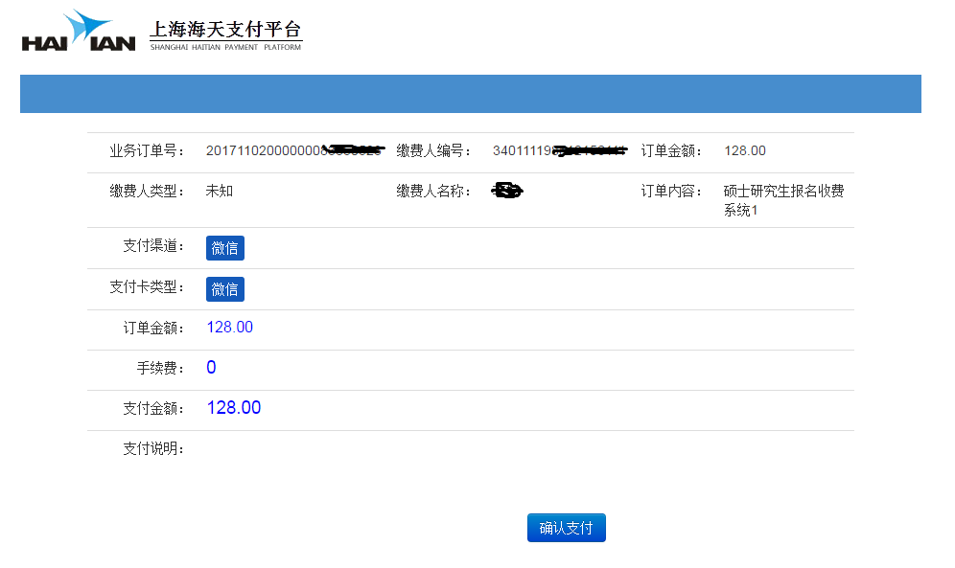

点击“确认支付”出现微信二维码：

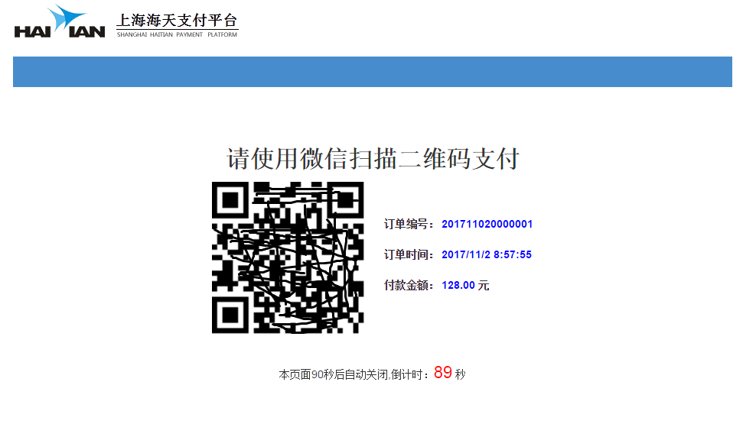

这时使用手机微信扫一扫进行支付，支付完成如下图所示：

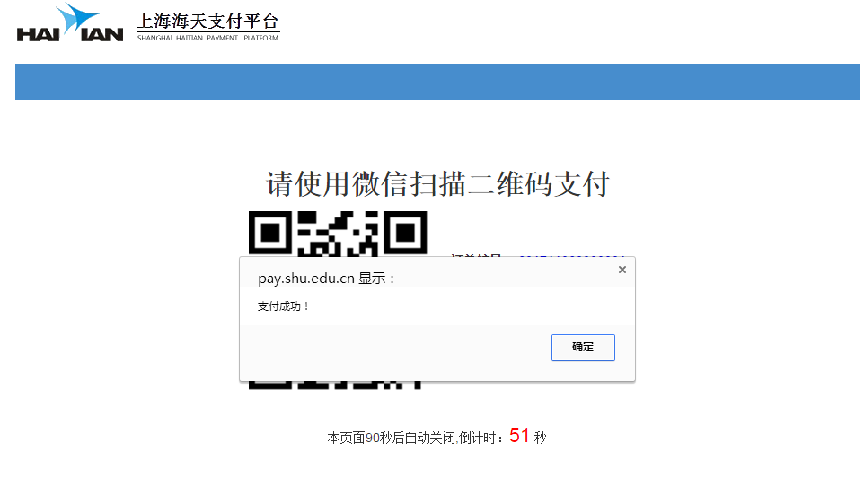

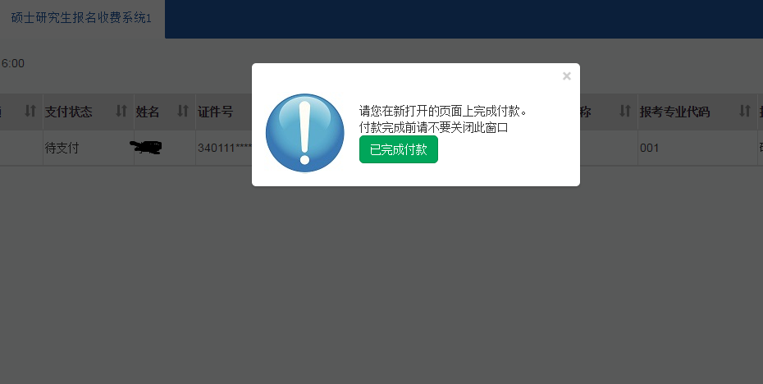

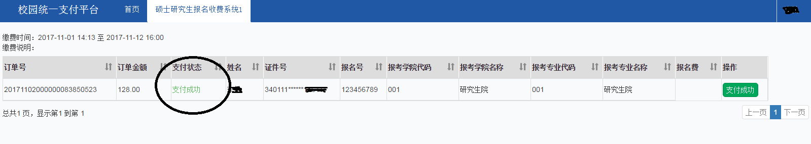

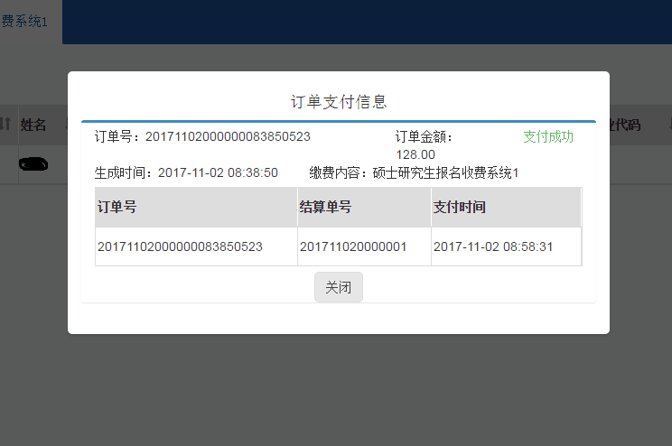

此时您的硕士研究生报名费已经支付成功，请在上海大学考点考试的考生提前缴费，节约现场确认时间。

二、关注上海大学官方微信公众号“上大发布”进行缴费说明。

1、微信关注“上大发布”：
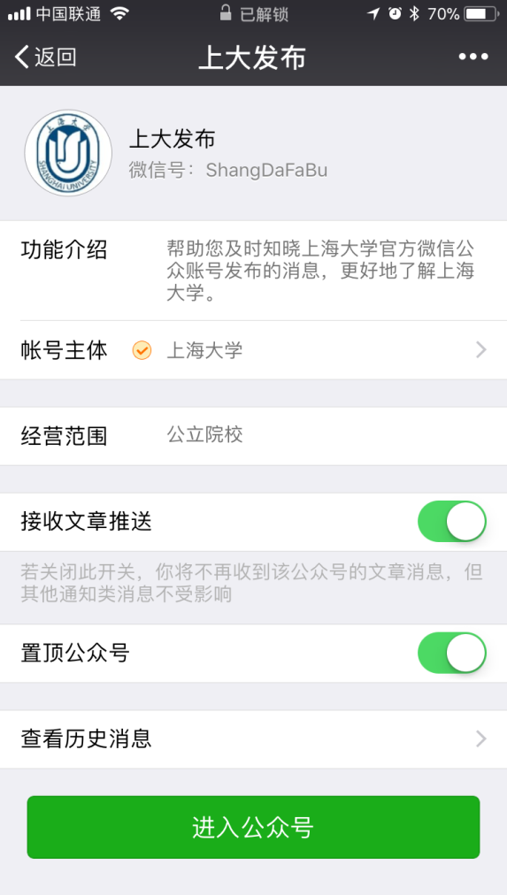

2、进入收费系统页面：

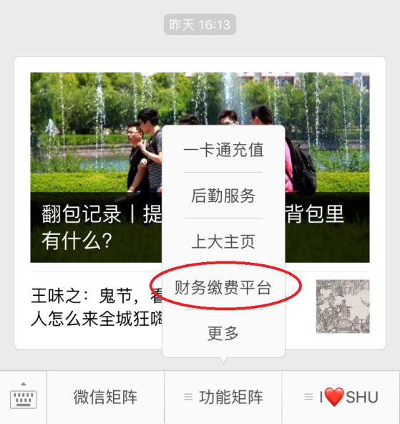

3、输入证件号、密码（证件号后六位）登录，可以点击绑定账号后登录，以后登陆就无需再次输入了
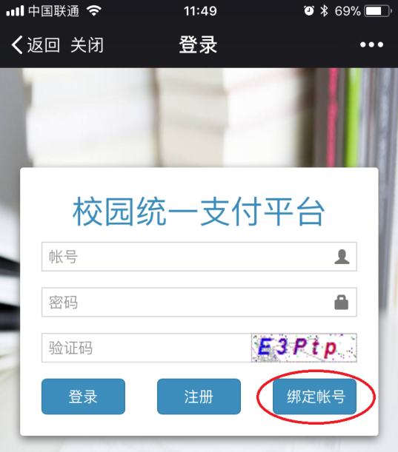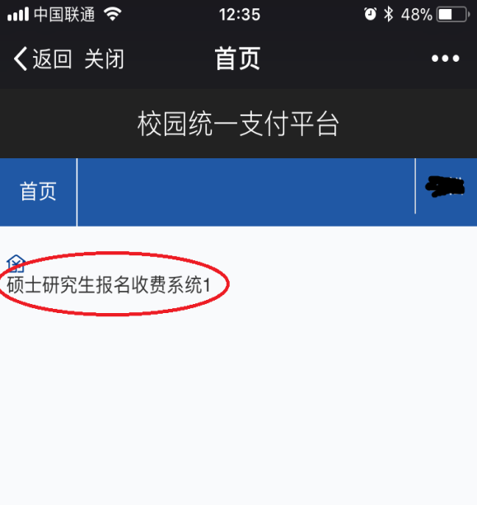

4、支付报名费
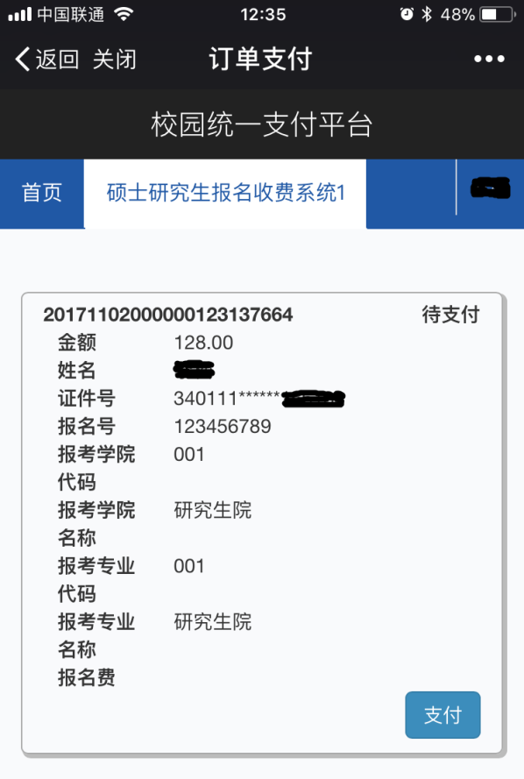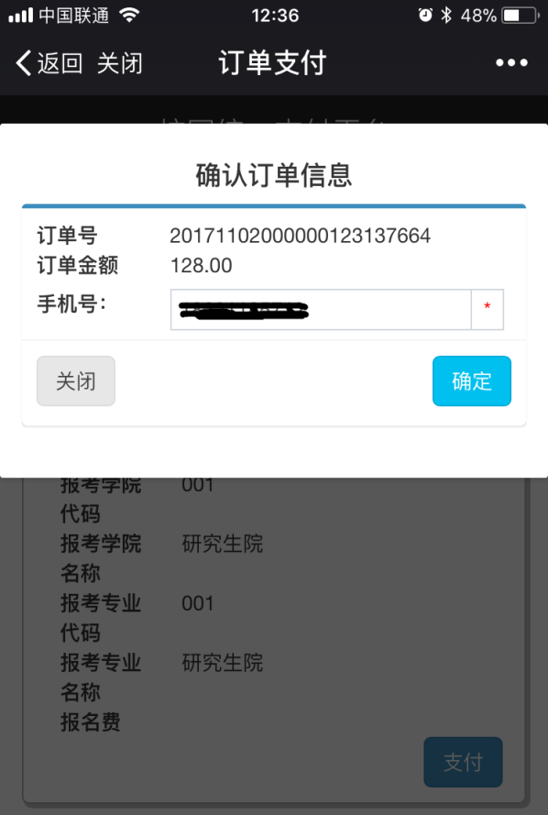

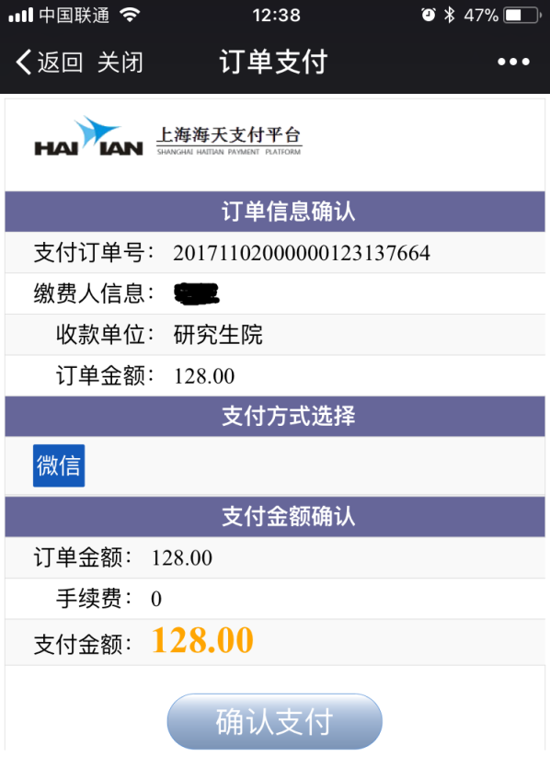
点击“确认支付”完成缴费。

此时您的硕士研究生报名费已经支付成功，请在上海大学考点考试的考生提前缴费，节约现场确认时间。

